平时在使用远程桌面过程，我们经常会遇到这样的两个问题。

问题一、远程桌面的连接数限制

Server 2008 R2默认远程桌面连接数是2个用户，如果多余两个用户进行远程桌面连接时，系统就会提示超过连接数。如下图示：

[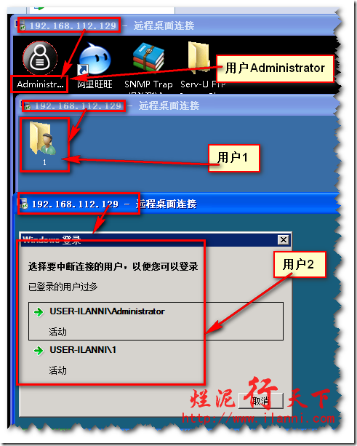](http://cdn.ilanni.com/wp-content/uploads/2014/01/clip_image0017.png)

问题二、远程桌面连接时，同一个用户不能同时开启两个桌面连接

如下图示：

[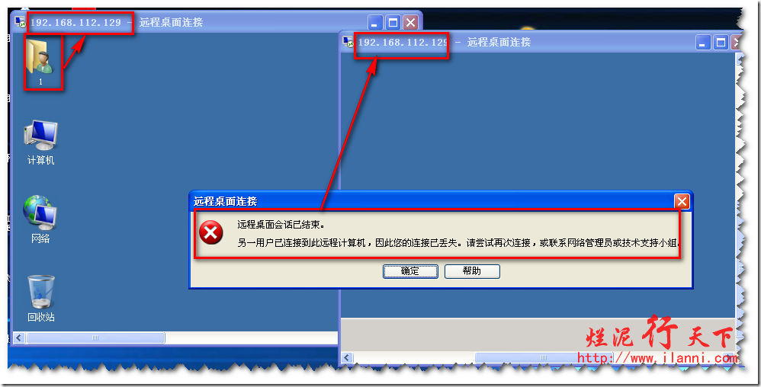](http://cdn.ilanni.com/wp-content/uploads/2014/01/clip_image0027.png)

为了解决这个问题，我们只需要开启Server 2008 R2的远程桌面授权服务。以下是该次实验所要使用到的三个用户：用户administrator、用户1、用户2，如下图示：

[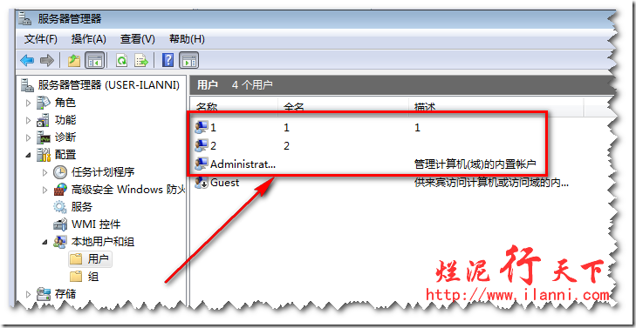](http://cdn.ilanni.com/wp-content/uploads/2014/01/clip_image0037.png)

而且这个三个用户已经加入到远程桌面用户组中，如下图示：

[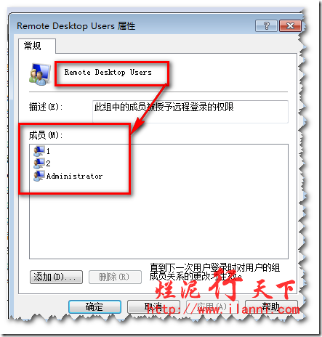](http://cdn.ilanni.com/wp-content/uploads/2014/01/clip_image0044.png)

此次实验的前提条件：

1） 本机已经开启远程桌面

2） 本机可以连接互联网

**第一步、开启本机的远程桌面授权服务**

打开“服务器管理器”—“角色”—“添加角色”—“远程桌面服务”，如下图示：

[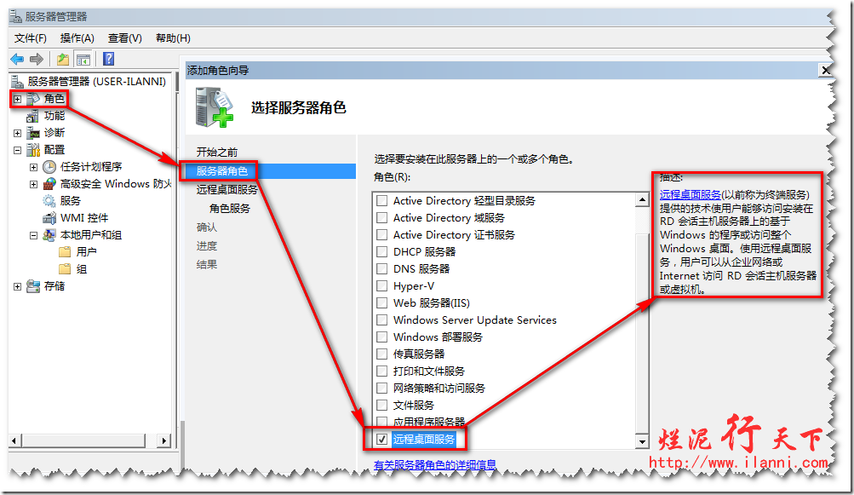](http://cdn.ilanni.com/wp-content/uploads/2014/01/clip_image0054.png)

我们可以在上图中，看到Server 2008R2的远程桌面服务其实就是以前的终端服务，在右边有相关的解释。点击“下一步”，如下图示：

[clip_image006](http://cdn.ilanni.com/wp-content/uploads/2014/01/clip_image0061.png)

“角色服务”中我们只需要选择“远程桌面会话主机”和“远程桌面授权”，如下图示：

[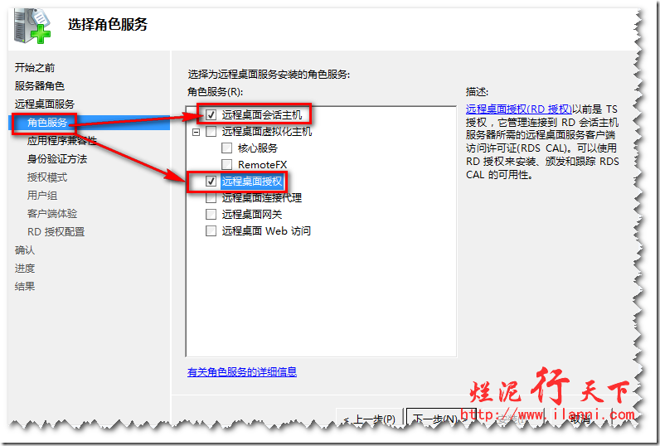](http://cdn.ilanni.com/wp-content/uploads/2014/01/clip_image0071.png)

“身份验证方法”建议选择第二个“不需要使用网络级别身份验证”，因为如果选择第一项的话。如果是XP系统连接Server 2008，那么系统就会提示你无法连接。

[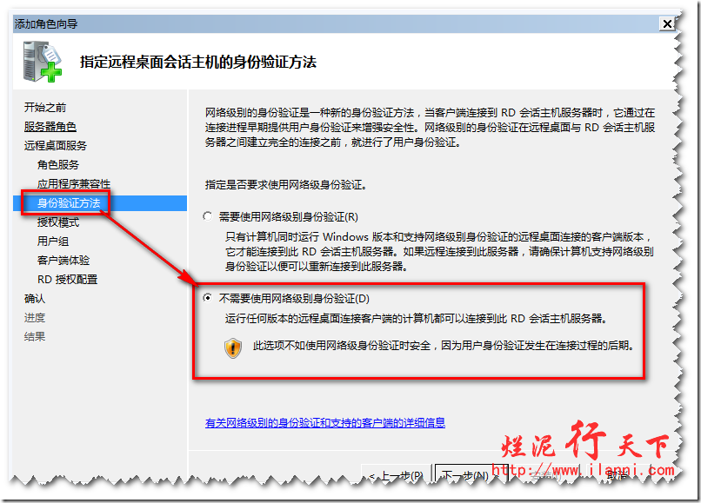](http://cdn.ilanni.com/wp-content/uploads/2014/01/clip_image0081.png)

“授权模式”中建议选择“每用户”，其他的默认。如下图示：

[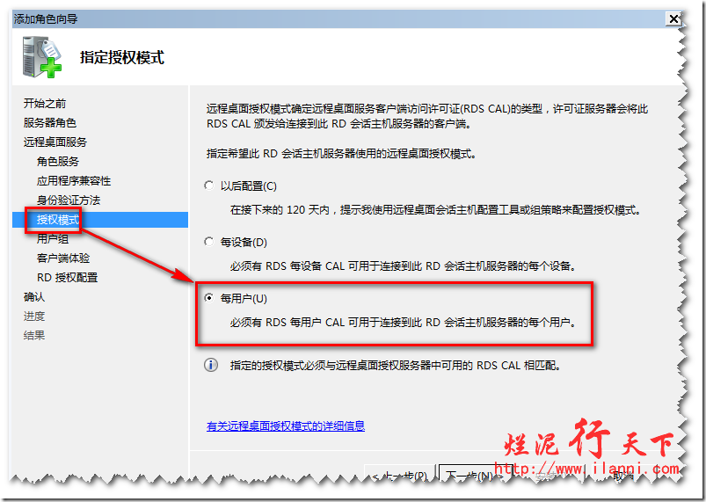](http://cdn.ilanni.com/wp-content/uploads/2014/01/clip_image0091.png)

“用户组”建议选择“Remote Desktop User”用户组，如下图示：

[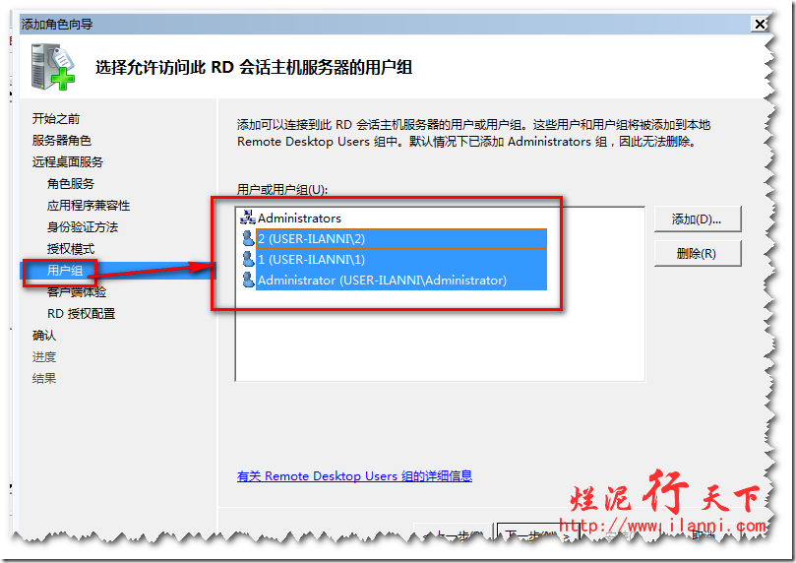](http://cdn.ilanni.com/wp-content/uploads/2014/01/clip_image0101.png)

“客户端体验”可以选择也可以不选择，这个随你。如下图示：

[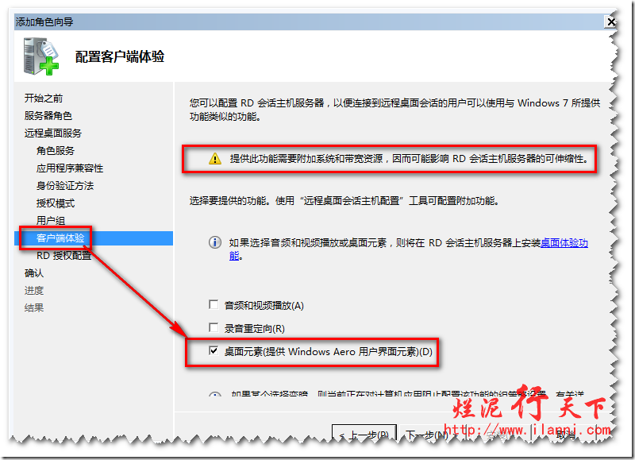](http://cdn.ilanni.com/wp-content/uploads/2014/01/clip_image0111.png)

“RD授权配置”选择“为此工作组”，因为我们现在没有使用AD，所以就不必选择“此域”。如果你的服务器已经加入域的话，建议选择“此域”。“选择RD授权数据库的位置”建议默认即可，如下图示：

[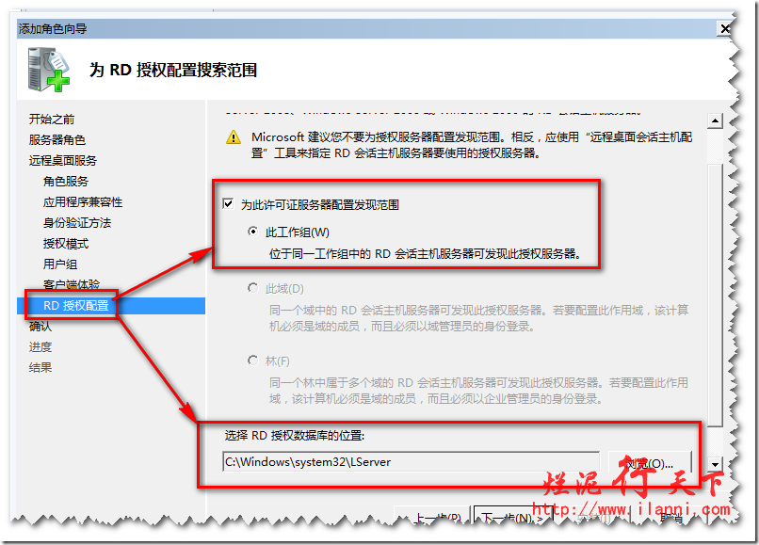](http://cdn.ilanni.com/wp-content/uploads/2014/01/clip_image0121.png)

[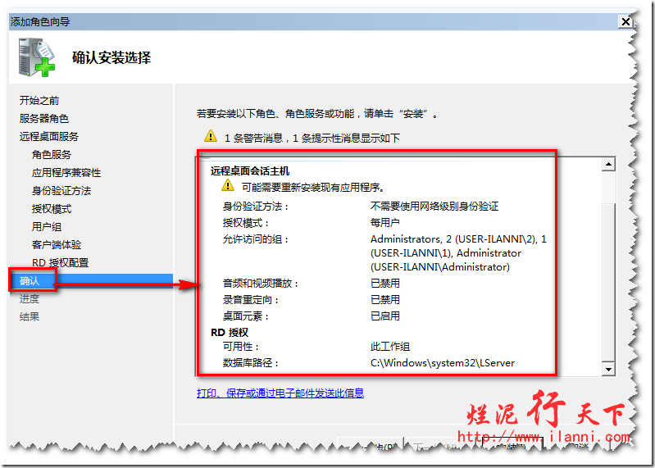](http://cdn.ilanni.com/wp-content/uploads/2014/01/clip_image0131.png)

以上配置如果没有问题的话，就可以安装远程桌面服务。注意此安装过程，需要重启服务器才能进行完全安装。

**第二步、远程桌面服务授权**

安装完毕后，点击“开始”—“所有程序”—“管理工具”—“远程桌面服务”—“远程桌面会话主机配置”，如下图示：

[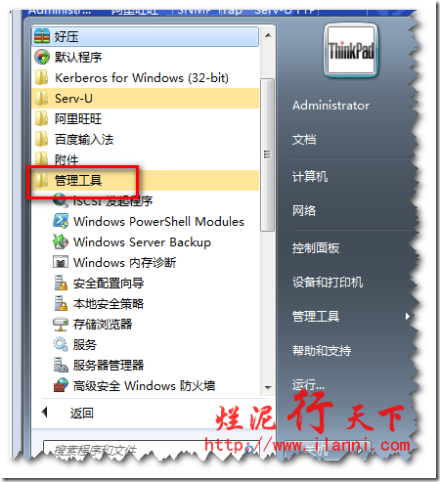](http://cdn.ilanni.com/wp-content/uploads/2014/01/clip_image014.png)

[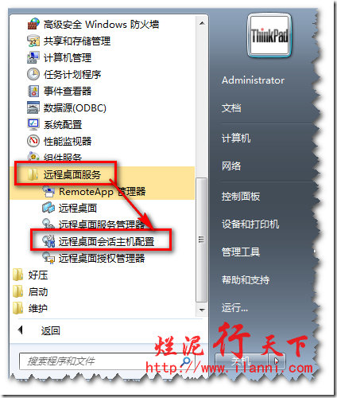](http://cdn.ilanni.com/wp-content/uploads/2014/01/clip_image015.png)

在弹出的窗口中，我们可以有关远程桌面相关的信息。找到“授权”选项，然后双击“远程桌面授权服务器”，如下图示：

[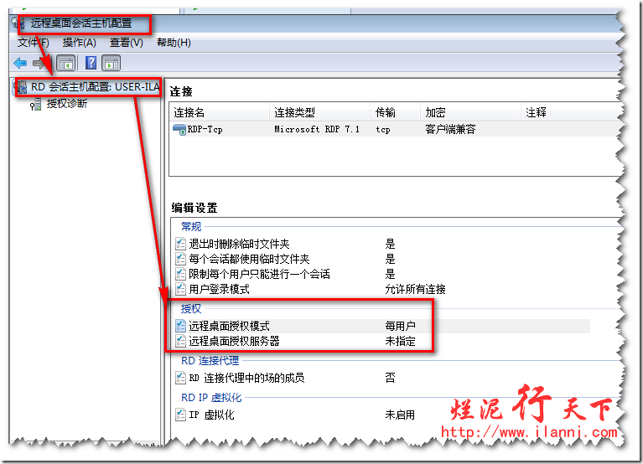](http://cdn.ilanni.com/wp-content/uploads/2014/01/clip_image016.png)

在弹出的窗口中，系统会提示你“没有相关的证书服务器”，如下图示：

[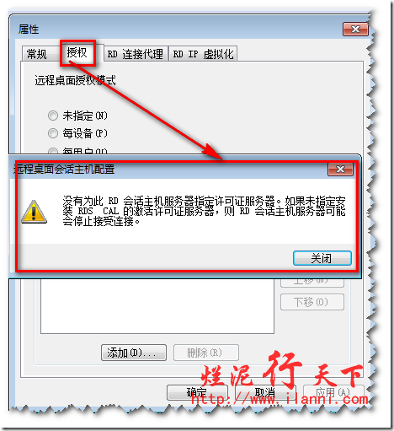](http://cdn.ilanni.com/wp-content/uploads/2014/01/clip_image017.png)

这个我们先不管，点击“关闭”。在“授权”选项下选择“每用户”，点击添加，然后把本机添加进去即可。如下图示：

[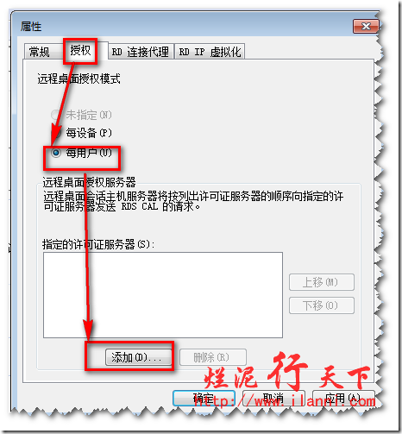](http://cdn.ilanni.com/wp-content/uploads/2014/01/clip_image018.png)

[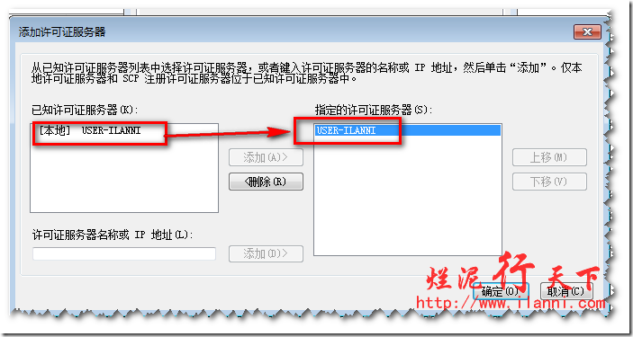](http://cdn.ilanni.com/wp-content/uploads/2014/01/clip_image019.png)

[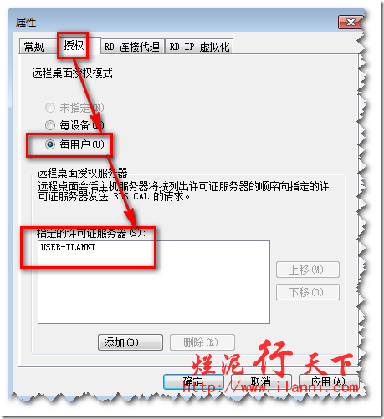](http://cdn.ilanni.com/wp-content/uploads/2014/01/clip_image020.png)

添加完毕“远程桌面授权服务器”后，我们就要激活该服务器。

**第三步、远程桌面授权服务激活**

一定要激活该服务，如果不激活的话。该远程桌面连接最多使用120天。点击“授权诊断”，“摘要名称”中可以看到我们添加的“授权服务器”，点击右边的“启动RD授权管理器”，如下图：

[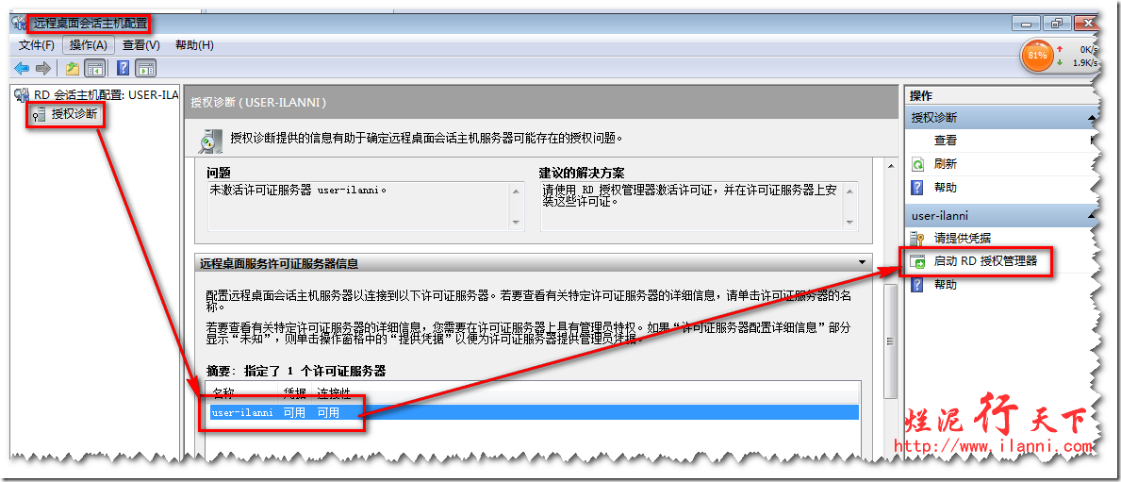](http://cdn.ilanni.com/wp-content/uploads/2014/01/clip_image021.png)

我们可以看到目前该授权服务器是未被激活的，如下图示：

[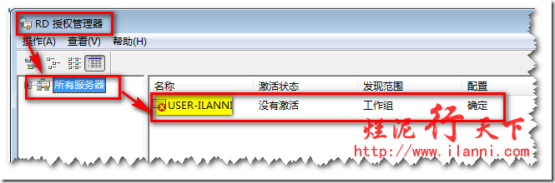](http://cdn.ilanni.com/wp-content/uploads/2014/01/clip_image022.png)

双击“所有服务器”—“ USER-ILANNI”，右键“激活服务器”,如下图示：

[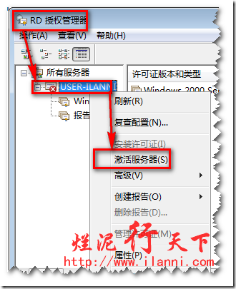](http://cdn.ilanni.com/wp-content/uploads/2014/01/clip_image023.png)

[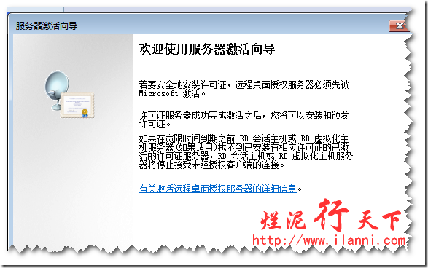](http://cdn.ilanni.com/wp-content/uploads/2014/01/clip_image024.png)

这一步一定要选择“Web浏览器”，如下图：

[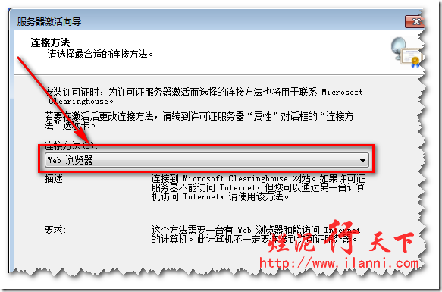](http://cdn.ilanni.com/wp-content/uploads/2014/01/clip_image025.png)

这个页面非常重要，它提供了两个很重要的信息：

1）、微软的远程桌面授权网站：

https://activate.microsoft.com

2）、该系统的产品ID信息：00486-001-5676416-84479

[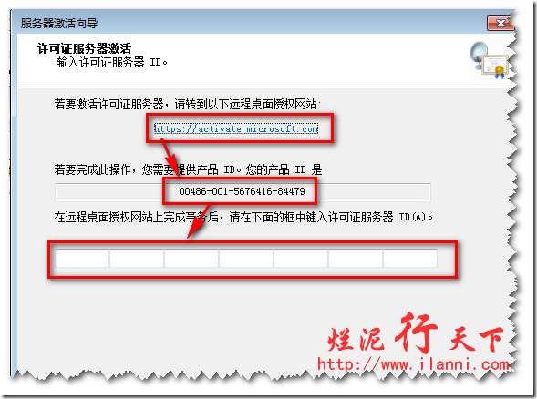](http://cdn.ilanni.com/wp-content/uploads/2014/01/clip_image026.png)

复制或者双击上图中的远程桌面授权链接在本机上，记住一定要在本机上，如果你复制到其他机器上该连接你是无法打开的。

[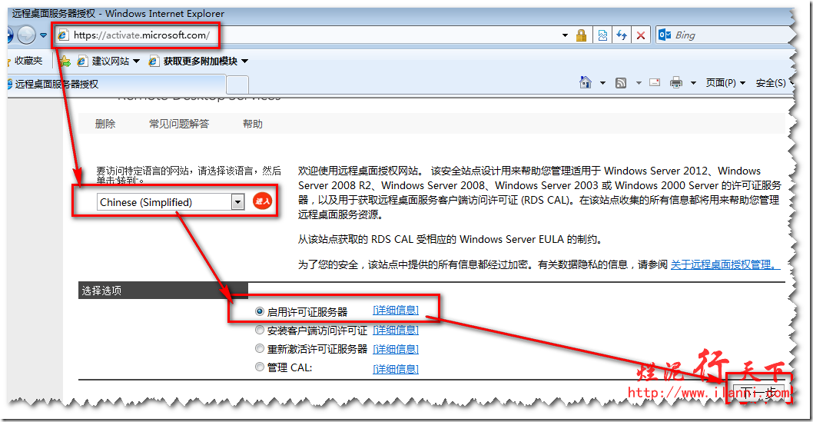](http://cdn.ilanni.com/wp-content/uploads/2014/01/clip_image027.png)

把刚刚那产品ID的序列号复制到，web 页面中去。其他的信息你随便填写，如下图示：

[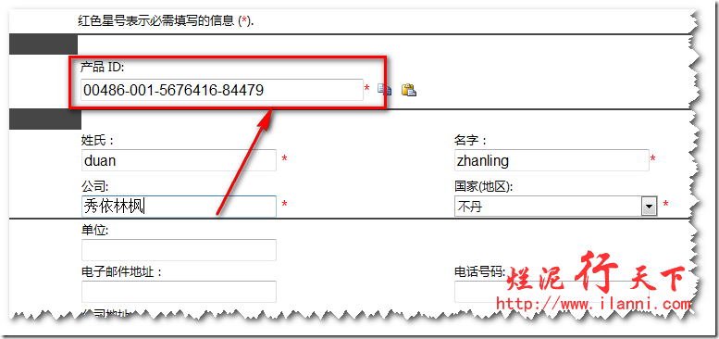](http://cdn.ilanni.com/wp-content/uploads/2014/01/clip_image028.png)

在这个界面，我们可以看到微软分配给我们这个台服务器一个许可证ID。我们需要把这个ID信息复制下来，等会我们在后边还要使用到，如下图示：

[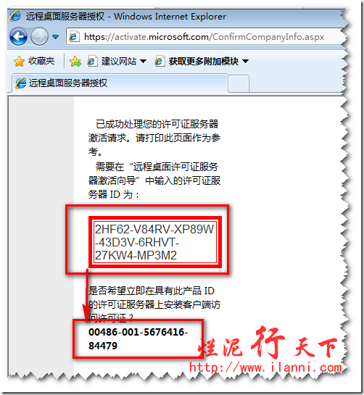](http://cdn.ilanni.com/wp-content/uploads/2014/01/clip_image029.png)

在“许可证程序”中建议选择“企业协议”，如下图示：

[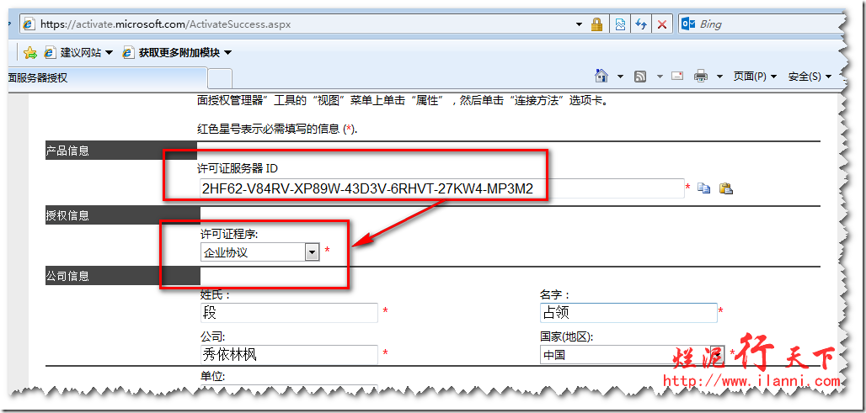](http://cdn.ilanni.com/wp-content/uploads/2014/01/clip_image030.png)

在这个地方一定要注意“产品类型”，在此一定要选择“Windows Server 2003终端服务器“每用户”客户端访问许可证”，而“协议号码”，我们可以填写6565792,4954438,6879321或者5296992。数量可以填写任意，如下图示：

[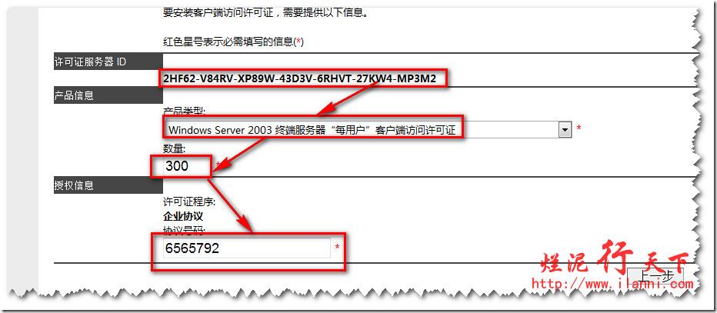](http://cdn.ilanni.com/wp-content/uploads/2014/01/clip_image031.png)

这个界面的信息就是我们所需要的，一个是许可证服务器ID，一个是该远程桌面激活的ID。复制这两个ID，如下图示：

[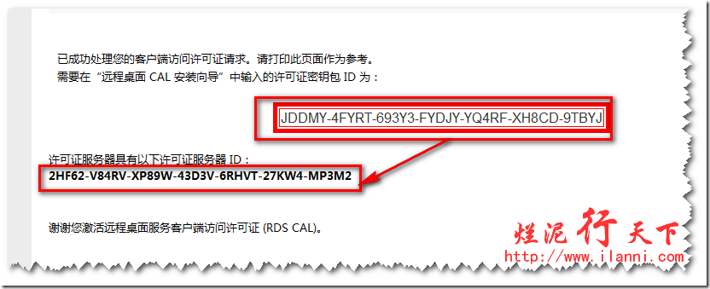](http://cdn.ilanni.com/wp-content/uploads/2014/01/clip_image032.png)

现在我们回到许可证服务器激活向导的界面，输入刚刚复制的相关ID，然后按照提示一步一步的操作。如下图示：

[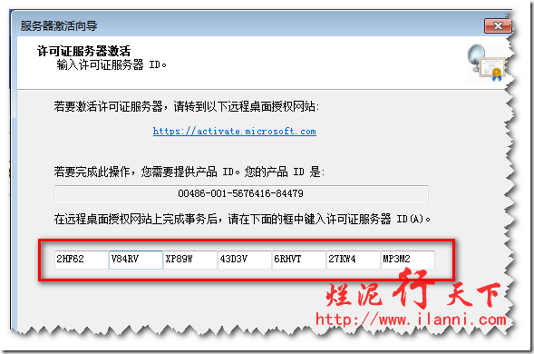](http://cdn.ilanni.com/wp-content/uploads/2014/01/clip_image033.png)

[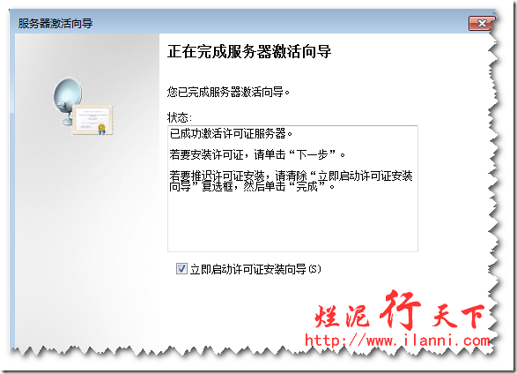](http://cdn.ilanni.com/wp-content/uploads/2014/01/clip_image034.png)

[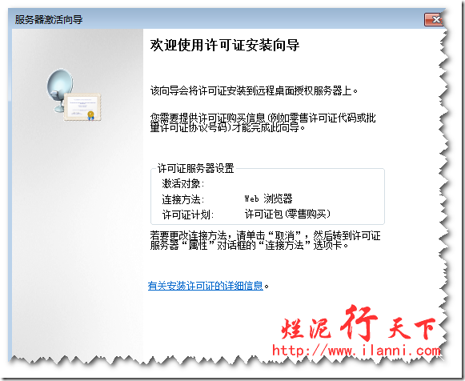](http://cdn.ilanni.com/wp-content/uploads/2014/01/clip_image035.png)[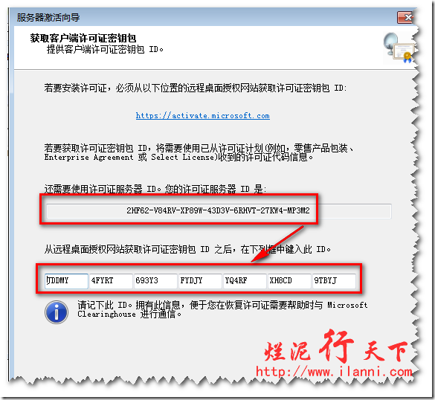](http://cdn.ilanni.com/wp-content/uploads/2014/01/clip_image036.png)

[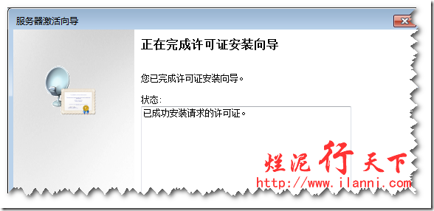](http://cdn.ilanni.com/wp-content/uploads/2014/01/clip_image037.png)

[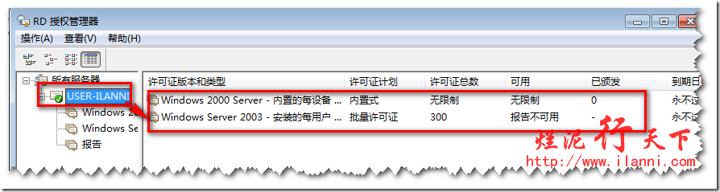](http://cdn.ilanni.com/wp-content/uploads/2014/01/clip_image038.png)

到此我们的授权服务器已经完全激活。

**第四步、解决问题**

远程桌面服务器已经完全激活，现在我们就可以解决问题一及问题二。

问题一、远程桌面的连接数限制

我们现在在另外一台机器上同时使用用户administrator、用户1、用户2，远程桌面该服务器，如下图示：

[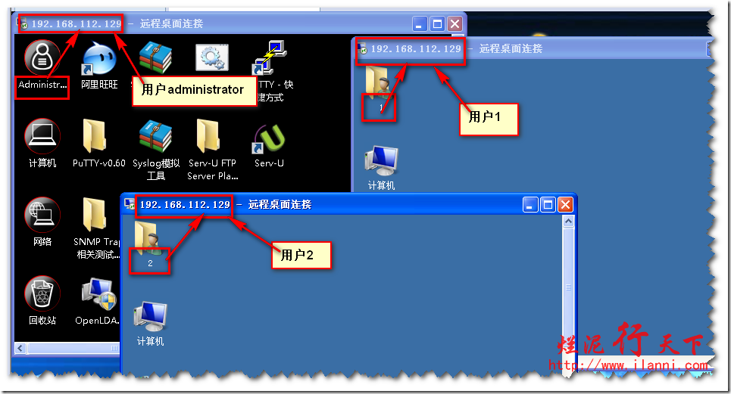](http://cdn.ilanni.com/wp-content/uploads/2014/01/clip_image039.png)

可以很明显的看到现在用户1、用户2以及用户administrator都可以远程桌面该服务器，这已经超过了我们实验开始时的数目。

问题二、远程桌面连接时，同一个用户不能同时开启两个桌面连接

要解决这个问题，我们需要在远程桌面服务器上进行设置。点击“开始”—“所有程序”—“管理工具”—“远程桌面服务”—“远程桌面会话主机配置”—“授权诊断”，在“编辑设置”中我们可以看到“限制每个用户只能进行一个会话”，显示是“是”，如下图示：

[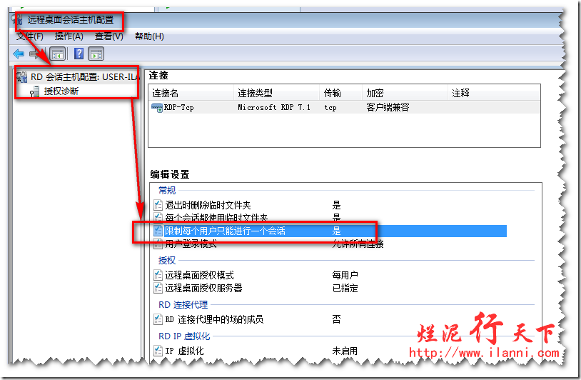](http://cdn.ilanni.com/wp-content/uploads/2014/01/clip_image040.png)

双击该选项，然后把“限制每个用户只能进行一个会话”对勾去掉，如下图示：

[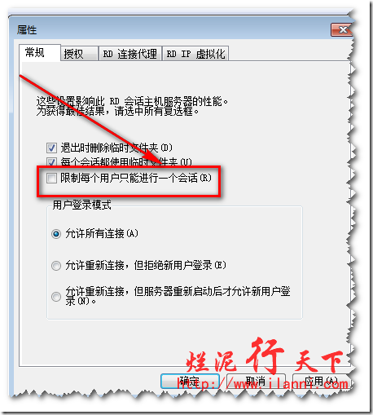](http://cdn.ilanni.com/wp-content/uploads/2014/01/clip_image041.png)

[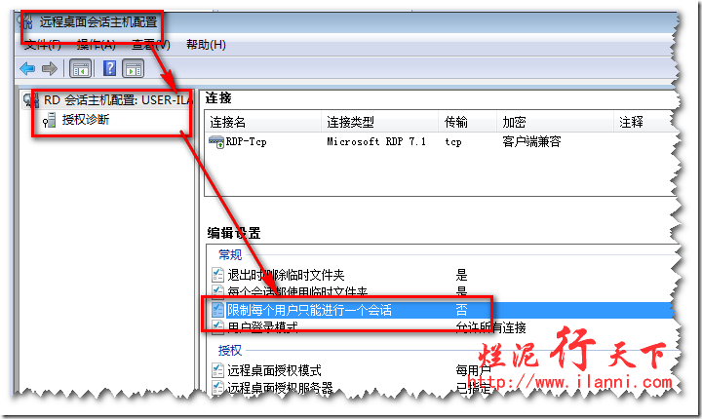](http://cdn.ilanni.com/wp-content/uploads/2014/01/clip_image042.png)

然后我们在使用用户2进行连接看看实际的效果，如下图示：

[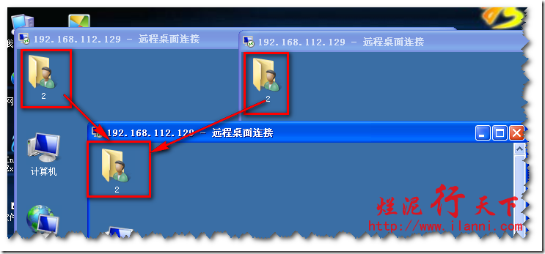](http://cdn.ilanni.com/wp-content/uploads/2014/01/clip_image043.png)

可以很明显的看到，现在用户2可以同有多个界面远程桌面连接该服务器。